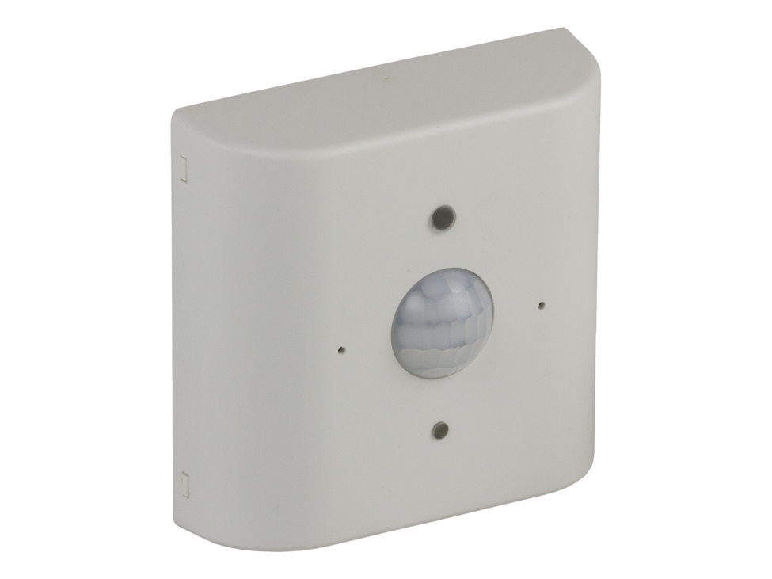 | DATENBLATT
 | PX734
 | Licht- und Bewegungs- sensor
Beschreibung
Der Lichtsensor PX734 ist in einem Modul mit einem integrierten Bewegungssensor.
Das Gerät kann als zusätzliches Eingangsmodul angeschlossen werden, das mit den Steuerungen PX340 und PX710M arbeitet (gekoppelt über das PX725 - Keyboard Hub) und wird über die Steuerung als ein analoger und ein digitaler Eingang erkannt. Die Logik der Steuerung ermöglicht der Anwendung, die Signale des Sensors in komplexe Konfigurationen mit vielen Abhängigkeiten zu integrieren.
Der Sensor misst kontinuierlich die Beleuchtungsstärke und hat eine maximale Reichweite von 12m und erkennt Bereiche bis 1000m².
Der PX734 kann in drei verschiedenen Helligkeitsbereichen arbeiten:
- in dunklen Innenräumen,
- in hellen Innenräumen,
- im Freien

Das Kunststoffgehäuse ist für die einfache Montage an der Wand oder Decke geeignet.
Abmessungen
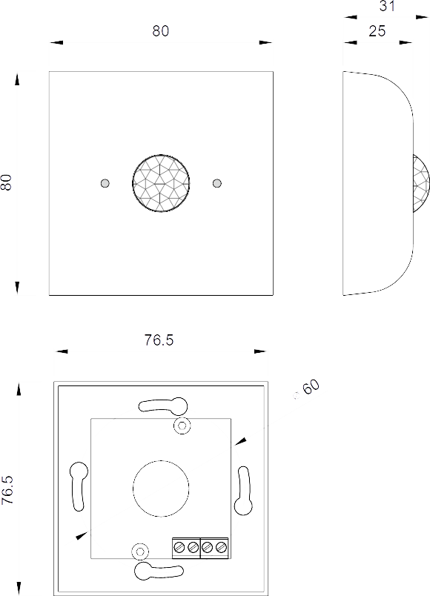

Anschlüsse
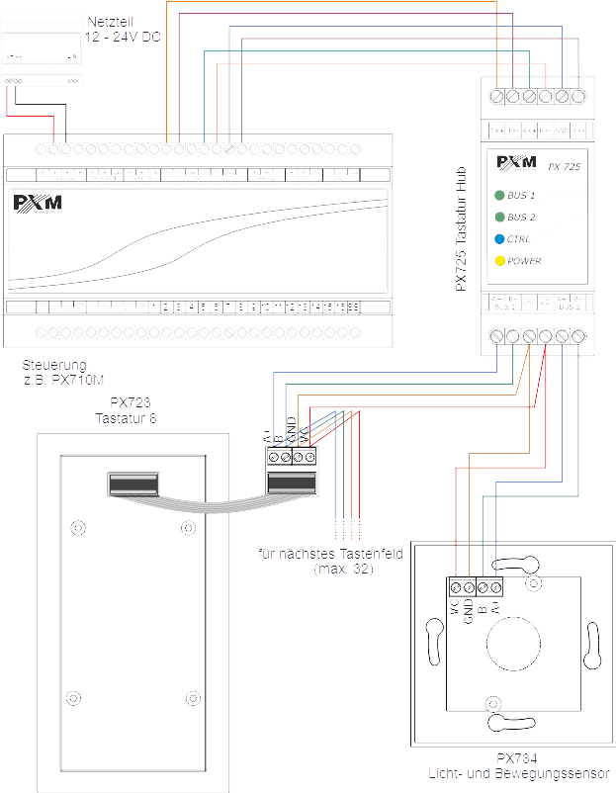
Technische Daten
Typ | PX734
Netzteil | 12 – 24 V DC
Horizontaler Erfassungswinkel | 102°
Vertikaler Erfassungswinkel | 92°
maximaler Bereich | 12 m
Schutzart | IP20
Anzahl der Geräte | 64 (max. 32 für den Anschluss an PX725)
Programmierung | PxDesigner Applikation
kompatible Steuerungen | PX710M, PX340
Kommunikation mit der Steuerung | über PX725 (Tastatur Hub)
Bewegungssensor LED Information | ja
Gewicht | 0,1 kg
Maße | Breite: 8 0mm  Höhe: 80 mm  Tiefe: 31 mm

